Бриф на предметную съёмку
Роман +7-953-88-41-700 (WhatsApp, Telegram)  фотограф | Ольга +7-923-258-22-04 (WhatsApp, Telegram)  фотограф, ретушёр, фуд-стилист
Email: barnikov@yandex.ru Сайт: RomanStudio.RU

Данный бриф составляется для правильного и своевременного выполнения фотографом поставленной задачи, а также для оценки стоимости работ. Бриф утверждается заказчиком для того, чтобы исполнитель ясно представлял задачи, стоящие перед ним.

- Что требуется фотографировать (объект съёмки, продукт, бренд)
- Количество предметов, сколько фотографий (ракурсов) на каждый объект
- Размер предметов
- Ориентация фотографий (горизонтальная, вертикальная, квадрат, конкретные размеры)
- Где планируется съёмка (территория заказчика, наша студия)
- Задачи, поставленные перед фотографией, основная идея. Какая концепция, общая стилистика, видение конечного результата? Пришлите брендбук (при наличии)
- Референсы или подобные примеры на других фото. Прикрепите примеры
- Проводили ли вы раннее фотосъёмку для продукта, если да, то скиньте результаты работы
- Ваша целевая аудитория, краткое описание потребности и проблемы, которую решает ваш продукт/услуга
- Для каких целей вам необходима фотография? (баннер, печатная продукция, сайт, пр.)
- Специфика фотографий (съёмка в определенном ракурсе, съёмка под обтравку, создание красивых композиций и пр.)
- Какие фоны использовать
- Необходимый реквизит (что предоставляется заказчиком, а что не имеет отношения к бренду и должно быть найдено на стороне)
- Какие особенности нужно показать, подчеркнуть на фотографиях (цвет, форма, фактура, детали, упаковка и пр.)
- Чего следует избегать и есть ли какие-нибудь ограничения?
- Если предполагается задействовать на съёмках актеров (моделей), каковы будут ваши пожелания к их внешнему виду? (возраст, пол, внешность и т.д)
- Сроки реализации проекта (для чернового и финального варианта)
- Предполагаемый бюджет
- Комментарии и пожелания
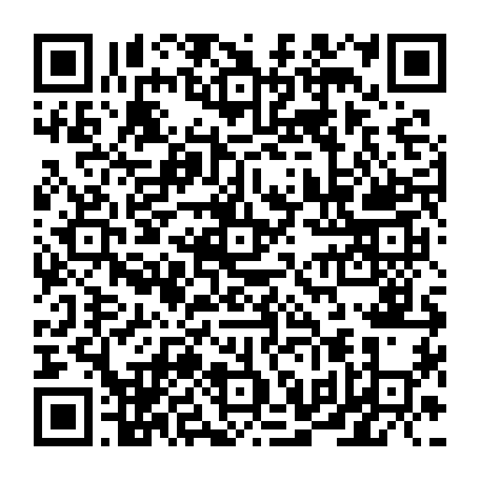

Отсканируйте QR-код и сохраните контакт в телефоне

